**北京课改版八年级上册物理 第二章 常见的运动 单元练习**



**一、单选题**

1..在学校八年级运动会上，小明参加的项目是百米赛跑。起跑后，小明越跑越快，最终以12.5 s的 优异成绩获得冠军。关于上述小明的百米赛跑过程，下列说法正确的是(      )

A. 小明在前50 m-定用了6.25                                 B. 小明每秒钟通过的路程都是8m  
C. 小明的平均速度是8 m/                                       D. 小明的平均速度是8 km/h



2.某车站并列停放着甲、乙两列火车，甲车上的乘客从一侧的窗口看到田野上树木向北运动，从另一侧窗口看到乙车向北运动，但比树木运动得慢，则（　　）

A. 甲、乙两车同时向北运动，乙车比甲机车快            B. 甲车向南运动，乙车向北运动  
C. 甲、乙两车同时向南运动，但乙车比甲运动的慢     D. 甲车向南运动，乙车停留在站台上



3.小王在学校“艺术节”演出前调节了二胡琴弦的松紧程度，他是为了改变声音的（　　）

A. 音调                                     B. 响度                                     C. 音色                                     D. 振幅

4.暖水瓶的瓶胆夹壁中是真空，小明想利用它来探究真空能否传声．他把音乐贺卡里的电子发生器放入瓶中，根据听到的声音进行判断．在他设计的下列几组比较因素中最合理的是（   ）

A. 塞上瓶塞和不塞瓶塞进行比较                            B. 把瓶胆放在近处和远处进行比较  
C. 用一个完好的和一个已经漏气的瓶胆进行比较    D. 将音量大小不同的芯片先后放入瓶胆中进行比较



5.如图所示，关于国庆60周年大阅兵场景，下列说法正确的是(      )

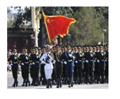

A. 迎风招展的红旗呈现红色，是因为红旗折射红色光  
B. 整个队列整齐划一，观众是通过光沿直线传播来判断的  
C. 士兵帽子上的军徽熠熠发光，是因为军徽是光源  
D. 士兵响亮的口号，是通过电磁波传入周围观众耳内的

6.如图中表示同一运动规律的是（   ）

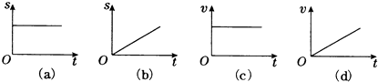

A. （a）（b）                      B. （b）（c）                      C. （c）（d）                      D. （a）（d）



7.为了使学生在教室上课时免受周围环境噪声干扰，下面的措施中合理有效的是（）

A. 教室内保持安静，不讲话                                    B. 在教室周围植树  
C. 学生都戴一个防噪声耳罩                                    D. 在教室内安装噪声监测装置



8.如图是“探究影响音调高低因素”的实验装置．下列说法错误的是（  ）

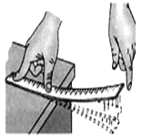

A. 通过改变钢尺伸出桌面的长度来改变钢尺振动的频率          B. 多次实验中，保持钢尺振动的振幅相同，运用了控制变量法  
C. 钢尺伸出桌面越长，振动越快                             D. 物体振动的快、频率高，发出的声音音调高



9.汽车在平直的高速公路上匀速行驶，10s通过了150m的路程．汽车速度是（　　）

A. 15m/s                              B. 160m/s                              C. 50m/s                              D. 1500m/s



10.文学作品中蕴含着丰富的物理知识，从物理学角度解释下列诗句，其中说法错误的是（   ）

A. “看山恰似走来迎”说明以人为参照物，山是运动的  
B. “花气袭人知骤暖”说明分子的热运动与温度有关  
C. “船到江心抛锚迟”说明物体的惯性大小与运动状态有关  
D. “臣心一片磁针石，不指南方不肯休”说明地球周围存在磁场，磁体具有指向性

11.通常，人们会从声源处、传播过程中及人耳处三个环节控制噪声。下列措施中，属于在声源处控制噪声的是（     ）

A. 临街的房屋安装隔音玻璃                                    B. 在高噪声环境下工作的人戴耳罩  
C. 在公路两侧设置隔音墙                                       D. 学校附近禁止汽车鸣笛



12.正在建设的武汉至宜昌的高速铁路全长约291km，计划2012年建成通车．它的建成将会给沿途经过的仙桃、天门、潜江等市带来无限的发展机遇．若通车后某列火车当日午夜从宜昌开往武汉的启程、到站时刻如图所示，则这列火车通过全程的平均速度最接近于（）

A. 120km/h                          B. 150km/h                          C. 200km/h                          D. 580km/h



13.鲁寅的爸爸携全家驾车去太湖渔人码头游玩，在途经太湖路时，路边蹿出一只小猫，他紧急刹车才没撞到它。如图为紧急刹车前后汽车行驶的时间――速度图像，根据图像分析不正确的是（）

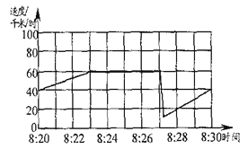

A. 紧急刹车发生在8：27  
B. 在8：23～8：27时间段内他驾车匀速前进  
C. 在8：20～8：30时间段内他驾车的最大速度为60千米/时  
D. 在8：20～8：30时间段内他驾车的平均速度为60千米/时

14.小明同学对于身边物理量的大小进行了估测，其中最接近实际的是（   ）

A. 人的正常体温是39℃                                          B. 初中物理课本的宽度约为18mm  
C. 一节干电池的电压为220V                                  D. 成年人正常步行的速度约为1.2m/s



**二、填空题**

15.用一张硬卡片拨动木梳的齿，卡片由于________发出声音，声音通过________ 传递到我们的耳中．力量不变加快卡片滑动的速度，声音的________ 会发生变化．

16.如图中物体的长度是________cm，合________m．



**三、解答题**

17.汽车以12m/s的速度向对面的山崖驶去，在距离山崖某处汽车鸣笛，5s后司机听到了回声，求听到回声时距离山崖多远？

18.超声波在海水中的传播速度为1500m/s，如果从某处海面竖直向海底发出的超声波经4s返回海面．该处海水的深度是多少？

**四、实验探究题**

19.为了探究声音产生的原因，小明和小丽一起做了几个实验：小明把手放在喉咙处，大声讲话，感觉喉头振动了；小丽把发声的音叉放在水中，可以激起水花．

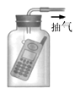

（1）通过对上面的种种实验现象的分析，你能得出的结论________.

（2）小华同学，用手敲鼓，他知道声音是由鼓面的________发出的，但是他看到鼓面几乎没有什么异样.为了使看到的实验现象更明显，他在鼓面上撒些小纸团，撒小纸团目的是________.

（3）小明、小丽等同学在探究上述问题之后，又提出这样一个问题：声音是怎样从发声物体传播到远处的?针对这一问题，他们经过认真地思考，提出了两种猜想：  
①声音要传播出去，需要别的物质做媒介；  
②声音要传播出去，不需要什么物质做媒介.  
究竟哪一种猜想是正确的呢?小明他们进行了如下的实验：  
a.把正在响铃的手机放在玻璃罩内，再逐渐抽出玻璃罩内空气的过程中，会听到铃声逐渐________．  
b.再打开阀门，让空气逐渐进入玻璃罩内，又会听到铃声逐渐________．  
c.推理过程：玻璃罩内空气越少，传出的声音越________，如果玻璃罩内抽成真空后，就听不到手机响铃的声音了．  
d. 结论：________．  
由此现象可以推得猜想________是正确的.

20.根据题意回答问题

（1）如图甲是两支温度计各自在某次测量中读数的示意放大图，其读数分别是①________；②________．

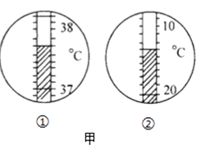

（2）杨才用刻度尺测物体的长度，如图乙所示，他所用的刻度尺的分度值是________，物体的长度是________ cm．

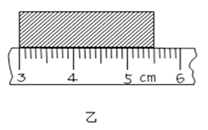

（3）如图丙停表的读数是________分________秒．

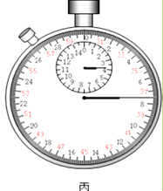

**五、综合题**

21.如图甲所示，重500N的小车受到80N的水平推力，在水平地面上做直线运动，其距离随时间变化的图象如图乙所示．

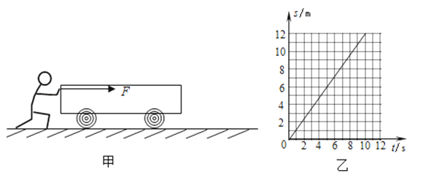

（1）小车运动的速度多大？

（2）10s内重力对小车做多少功？

（3）10s内人对小车做多少功？功率是多大？

22.环卫工人驾驶着洒水车以8km/h的速度在平直路面上匀速行驶10km，消耗的汽油为1L．洒水车水箱容积为7m3 ， 汽油的密度为ρ油=0.71×103kg/m3 ， 水的密度为ρ水=1.0×103kg/m3 ． 试求：

（1）洒水车行驶10km所用的时间是多少小时？

（2）洒水车水箱最多能装下多少千克的水？

（3）这段路程洒水车消耗汽油的质量是多少？

23.（2017•南京）最近，南京服务网络平台上线了“共享汽车”服务，如图所示时“共享汽车”中的某品牌纯电动汽车，它不仅环保，而且使用成本还不到传统汽车的 ．

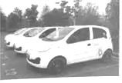

（1）某市民驾驶该车行驶在回家的路上，若以该车为参照物，路旁的树木是________（选填“运动”或“静止”）的．

（2）该车以36km/h的速度匀速行驶6min，求通过的路程．

（3）一辆空车静止在水平地面上时，轮胎与地面的总接触面积为0.08m2 ， 已知车对地面的压强是1.2×105Pa，求空车的质量．（g取10N/kg）

**答案解析部分**

一、单选题

1.【答案】C

2.【答案】C

3.【答案】A

4.【答案】C

5.【答案】B

6.【答案】B

7.【答案】B

8.【答案】C

9.【答案】A

10.【答案】C

11.【答案】D

12.【答案】C

13.【答案】D

14.【答案】D

二、填空题

15.【答案】振动；空气；音调

16.【答案】2.30；2.30×10﹣2

三、解答题

17.【答案】解：汽车鸣笛后仍在向前运动，声音的速度比汽车的速度大，声音通过的路程减去汽车通过路程，这个路程是汽车到山崖距离的2倍。  
汽车5s内通过的路程，由得s车=v车t=12m/s×5s=60m  
声音通过的路程：s声=v声t=340m/s×5s=1700m  
听到声音时车到山崖的距离：



18.【答案】解：超声波从海面传到海底的时间：t= ×4s=2s，  
由v= 得此处海的深度：  
s=vt=1500m/s×2s=3000m．  
答：该处海水的深度是3000m



四、实验探究题

19.【答案】（1）声音是由于物体的振动产生的  
（2）振动；显示鼓面的振动  
（3）减弱；增强；越小；声音不能在真空中传播；①

20.【答案】（1）37.6℃；﹣14℃  
（2）1mm；2.50  
（3）3；37.5

五、综合题

21.【答案】（1）由图象可知，小车在推力的作用下做匀速直线运动，  
当t=s时，s=6m，小车的速度为：  
v===1.2m/s；  
答：小车运动的速度为1.2m/s；  
（2）10s内小车在重力的方向上没有移动距离，因此，重力对小车功0J；  
答：10s内重力对小车做功0J；  
（3）由图象可知，10s内小车通过的路程为12m，  
推力对小车做的功W=Fs=80N×12m=960J，  
功率P===96W  
答：10s内人对小车做960J的功；功率是96W．



22.【答案】（1）解：由速度公式v= 可知，洒水车驶过这段公路的时间： t= = =1.25h  
答：洒水车行驶10km所用的时间是1.25h；  
（2）解：由密度公式ρ= 可知；洒水车最多装水的质量为： m水=V水ρ水=7m3×1.0×103kg/m3=7000kg  
答：洒水车水箱最多能装7×103水；  
（3）解：由密度公式ρ= 可知；洒水车消耗的汽油的质量为： m汽油=V汽油ρ汽油=10﹣3m3×0.72×103kg/m3=0.71kg  
答：这段路程洒水车消耗汽油的质量0.71kg．



23.【答案】（1）运动  
（2）解：汽车的速度v=36k/h=10m/s， 根据v= 得，  
汽车在6min内的路程：  
s=vt=10m/s×6×60s=3600m  
（3）解：根据p= 得 空车对地面的压力：F=PS=1.2×105Pa×0.08m2=9.6×103N；  
根据G=mg得  
空车的质量：m= = =960kg

